Louis Daubié

Paul Minguet

Diagrammes de classes, de cas d’usage, de séquence, synopsis et schéma de la base de données du projet wim.

Diagramme de classe du quizz :

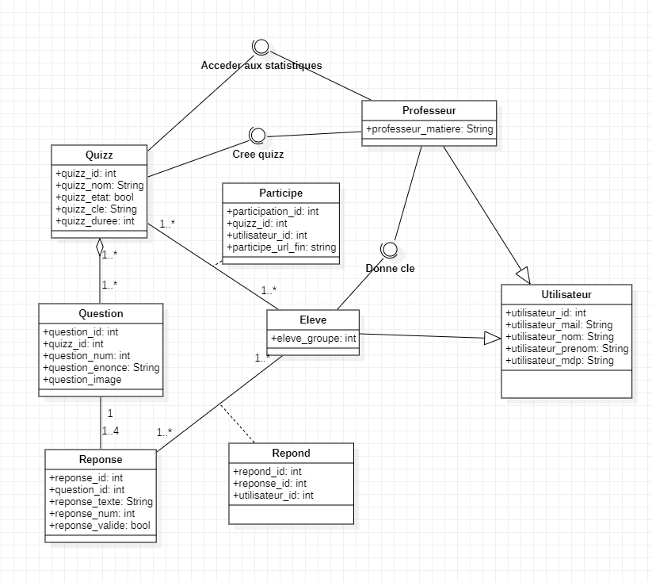

Schéma de la base de données :

**Quizz** (quizz_id, quizz_nom, quizz_etat, quizz_cle, quizz_duree)

**Question** (question_id, quizz_id, question_num, question_enonce, question_image)

**Réponse** (reponse_id, question_id, reponse_texte, reponse_num, reponse_valide)

**Élève** (eleve_id, eleve_mail, eleve_nom, eleve_prenom, eleve_mdp, eleve_groupe)

**Professeur** (professeur_id, professeur_mail, professeur_nom, professeur_prenom, professeur_mdp, professeur_matiere)

**Participe** (participation_id, eleve_id, quizz_id, participe_url_fin)

**Repond** (repond_id, reponse_id, eleve_id)

Diagramme de cas d’usage du quizz :

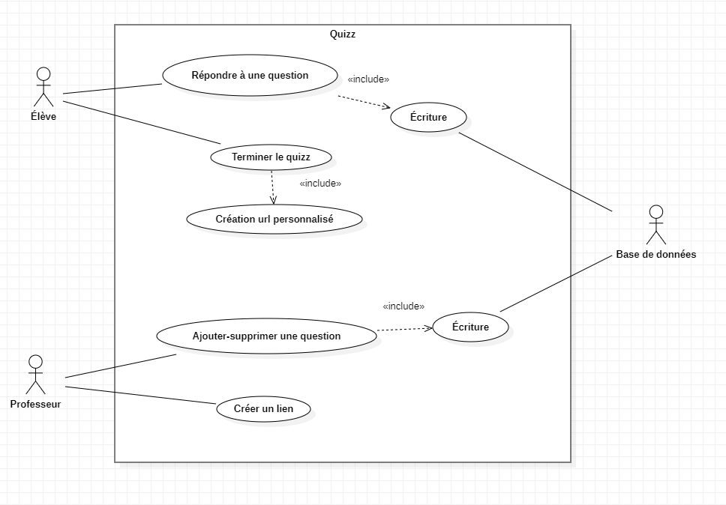

Diagramme de cas d’usage pour la connexion/inscription :

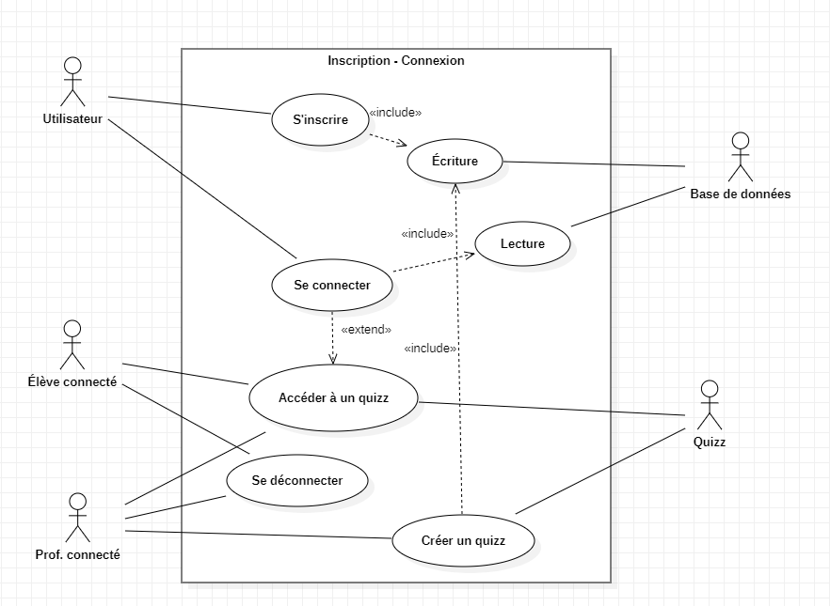

Diagramme de séquence lors de l’inscription :

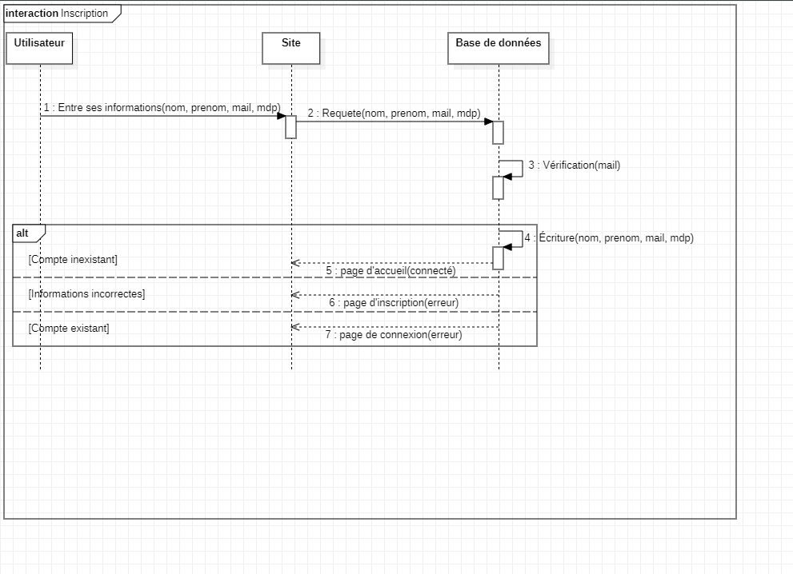

Synopsis de l’insription/connexion :

À l'arrivée sur le site, l'utilise tombe sur une page avec un message lui demandant de se connecter. S'il ne le fait pas, il ne pourra pas accéder aux fonctionnalités du site ; Ce dernier lui redemandera de se connecter.

En cliquant sur le bouton "Sign In" l'utilisateur est redirigé vers une page d'inscription sur laquelle il doit entrer ses informations. Une fois qu'il clique sur le bouton s'enregistrer, ses informations sont vérifiées dans la base de données. S'il y a déjà un compte associé à cette adresse email, un message d'erreur apparaît, sinon l'inscription est réussie.

En cliquant sur le bouton "Log In", l'utilisateur est redirigé vers une page de connexion sur laquelle il doit être son adresse email et son mot de passe. Si l'authentification réussi, il est redirigé vers la page d'accueil, sinon un message d'erreur apparaît.

Diagramme de séquence lors de la connexion :

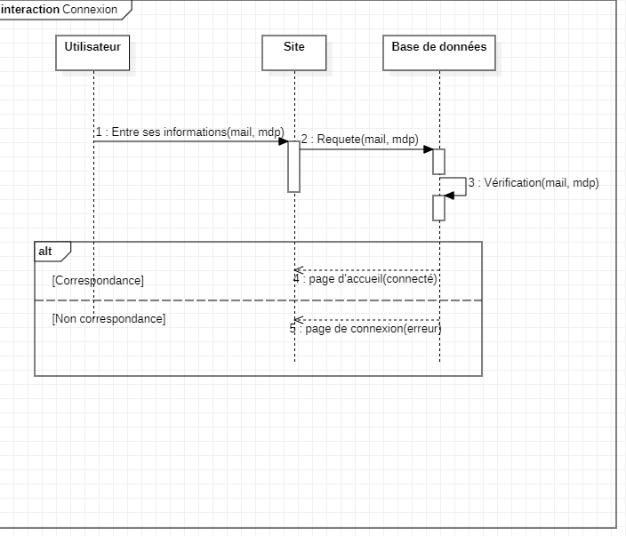

Diagramme de séquences lors de la création de quizz :

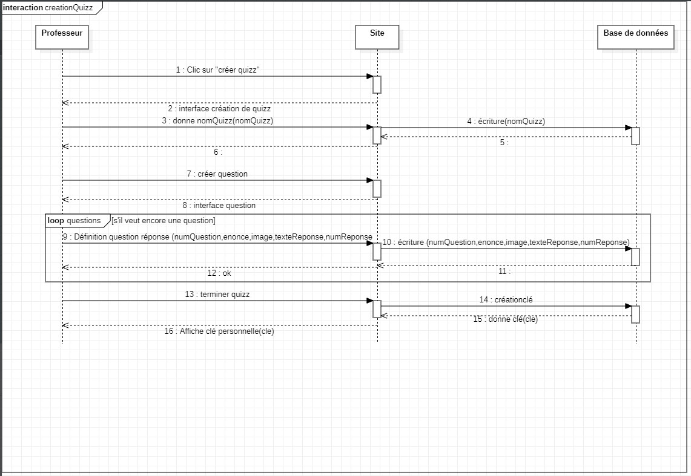

Synopsis de la création de quizz :

Lorsque le professeur clique sur le bouton pour créer un quizz, la page de création de quizz s'affiche. Sur celle-ci, le professeur peut renseigner le nom du quizz ainsi que le nombre de questions.

Une fois ceci choisi, il décide alors du nom de la première question ainsi que des réponses possibles et de la bonne réponse. Il répète ceci en boucle jusqu'à avoir complété toutes les questions.

Il peut quand même toujours rajouter des questions comme bon lui semble. Une fois qu'il a fini de créer le quizz, le professeur peut cliquer sur "terminer" et ainsi obtenir une clé à partager aux élèves afin qu'ils puissent accéder au quizz.

Diagramme de séquence lorsqu’un élève répond à un quizz :

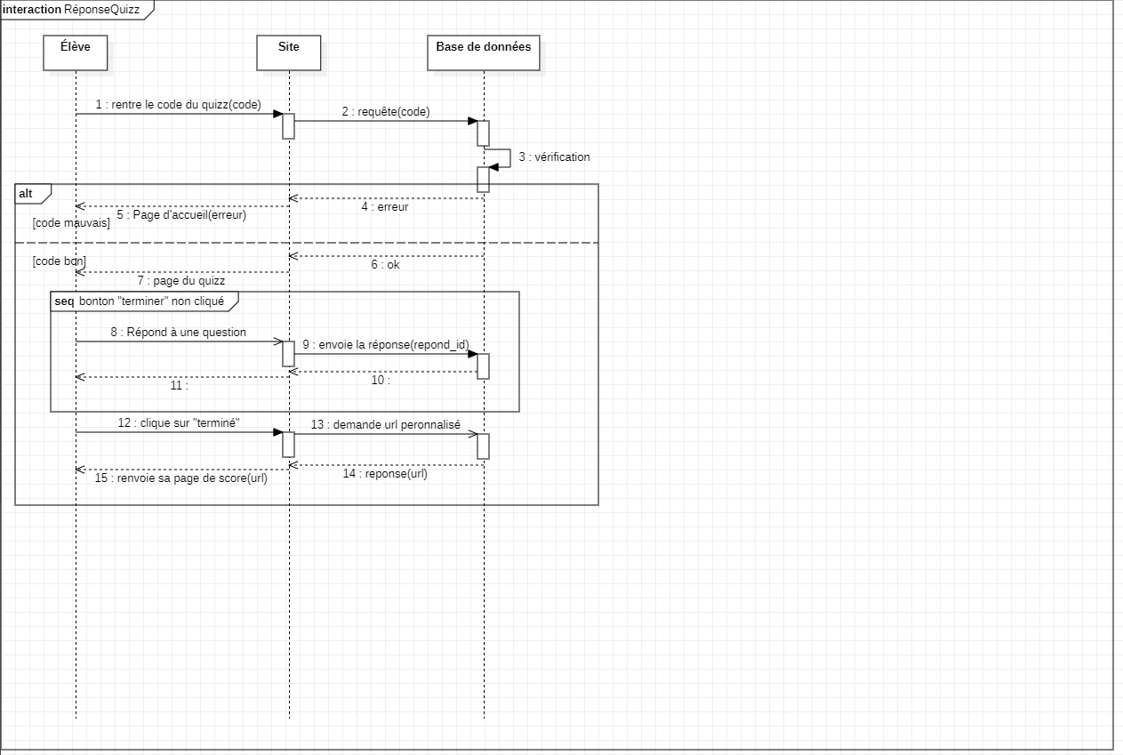

Synopsis lorsqu’un élève répond à un quizz :

Lorsqu'un élève connecté clic entre la clé d'un quizz et clic sur "commencer", si la clé est correcte, alors il est redirigé vers la page du quizz.

Sinon, une erreur s'affiche. Si la clé est bonne, l'élève trouve sur la page affichée, le quizz en question. Il peut cocher les réponses qu'il désire avant d'appuyer sur le bouton "terminer". Une fois ce bouton cliqué, l'élève reçois une clé unique lui permettant d'accéder à son résultat.